职业卫生检测技术服务信息公开表
用人单位  名称 | 荣成泰祥食品股份有限公司
地理位置 | 威海市荣成市石岛渔岛路218号
联系人 | 连经理
调查专业  技术人员名单 | 匡刚、盖广波 | 调查时间 | 2023.10.17 | 陪同人 | 连经理
采样专业  技术人员名单 | 匡刚、盖广波 | 采样时间 | 2023.10.18 | 陪同人 | 连经理
检测专业  技术人员名单 | 孙颖、常鑫钰、郭秀丽 |  | 检测时间 | 2023.10.18
影像资料  （调查影像资料及采样影像资料） | 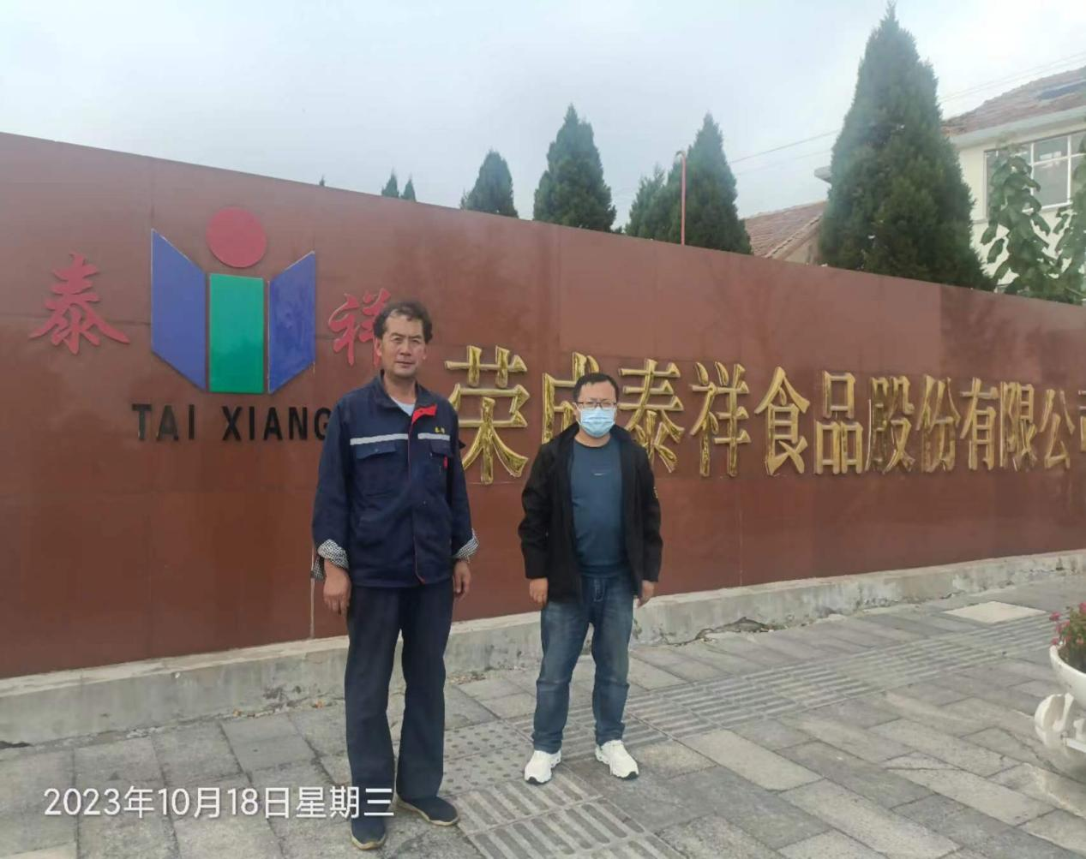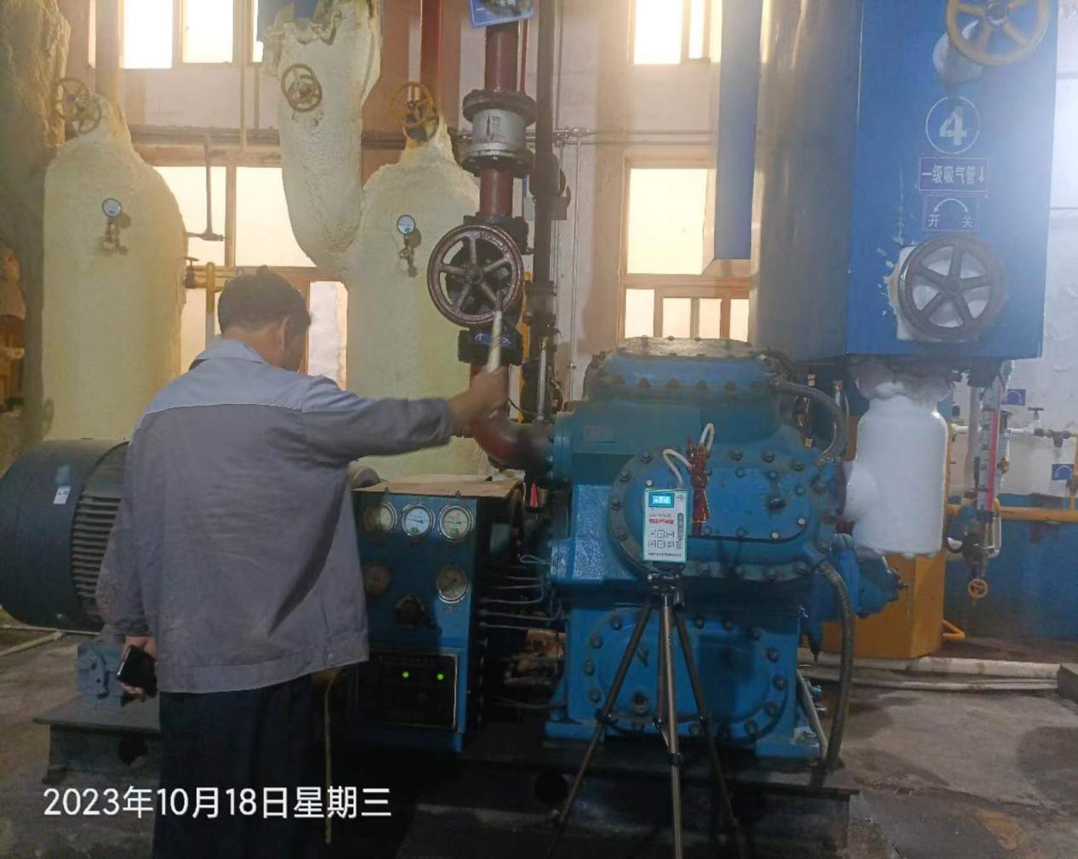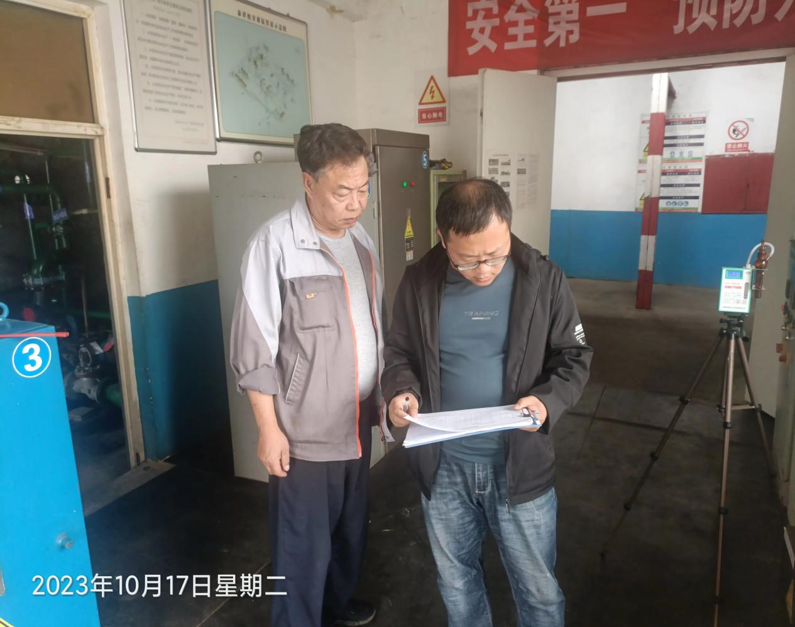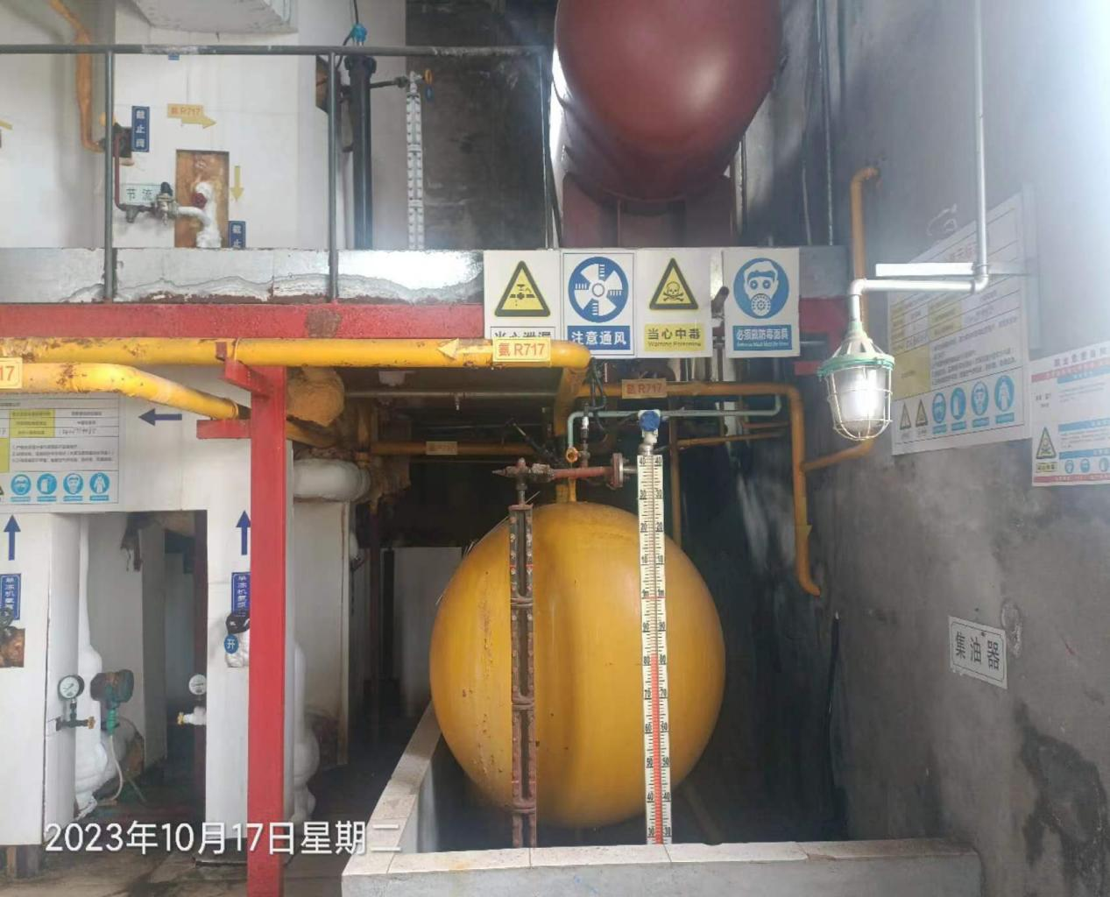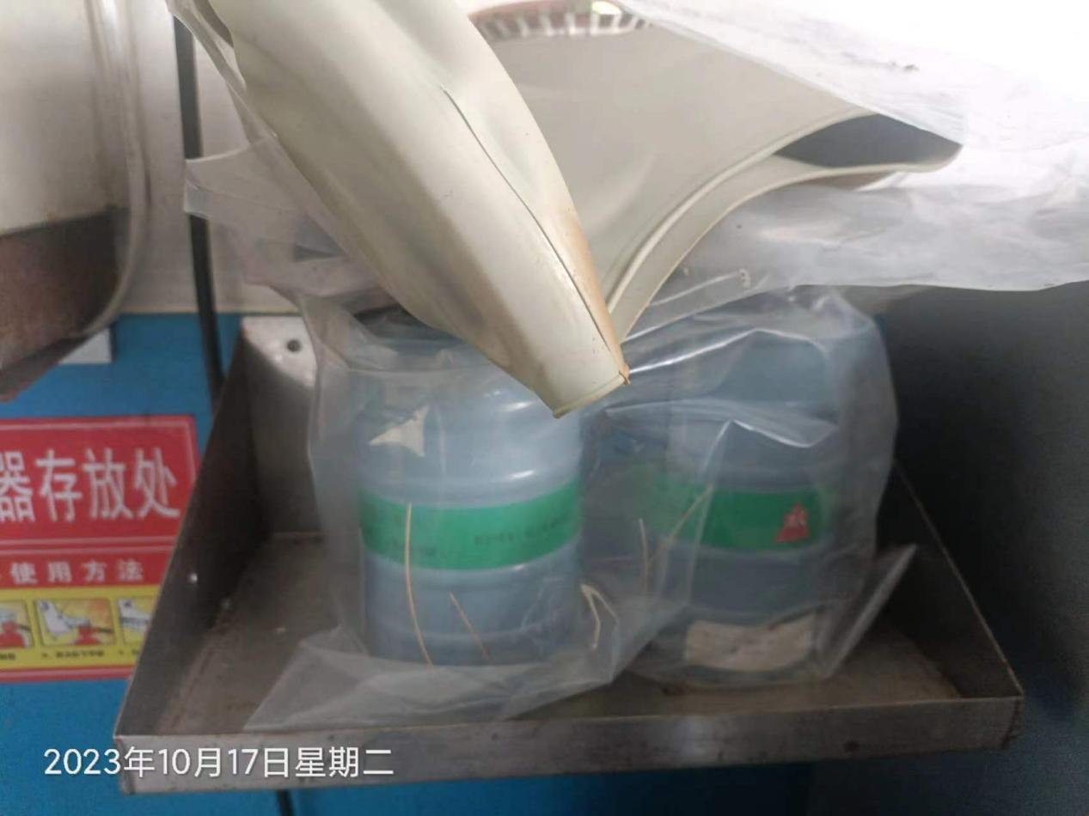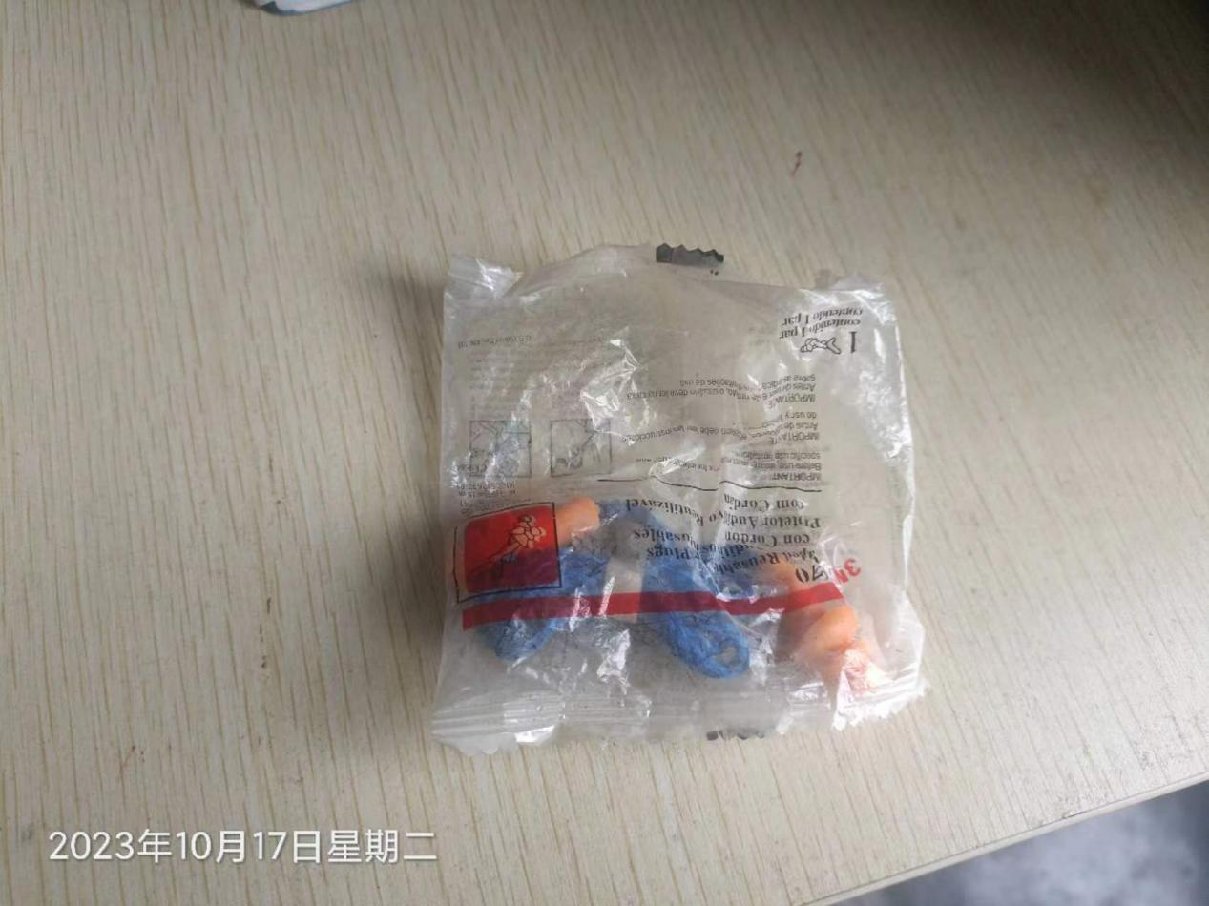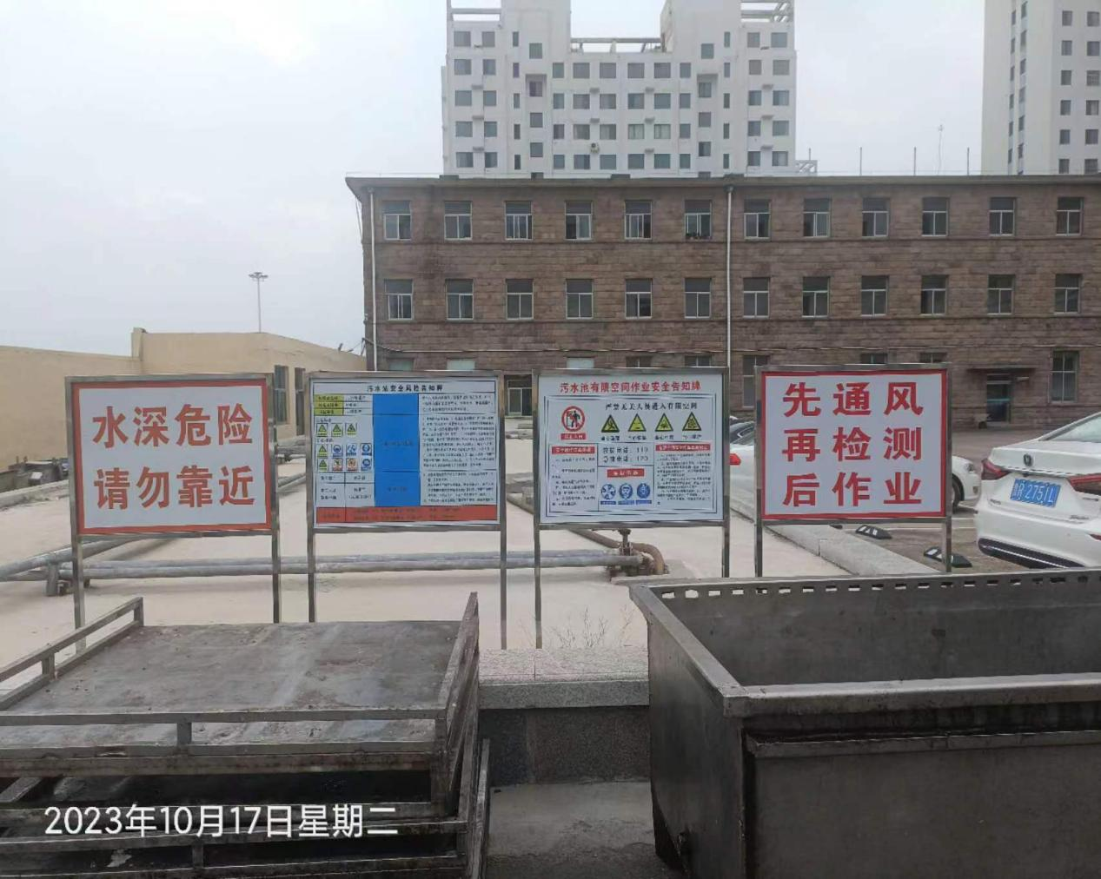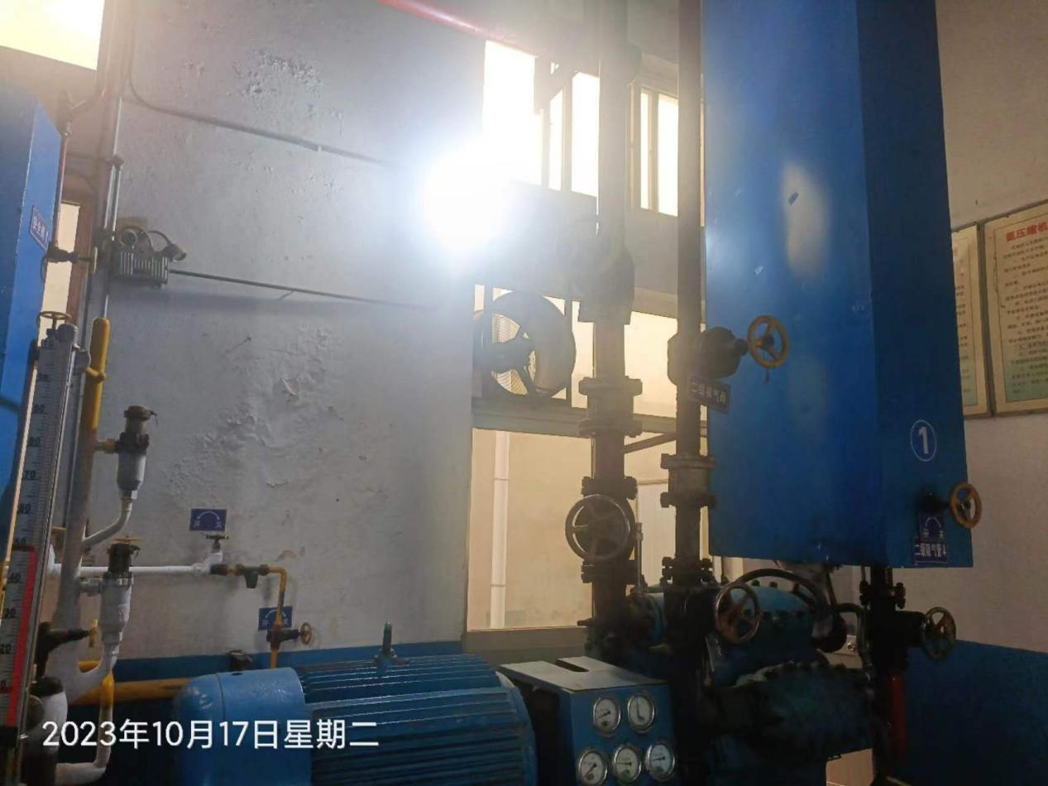
公示日期：2023.12.25

